16:18 | NÉV | múlt | ma | telefon | E-mail | jogállás | gyerek |  | unoka
 |  |  |  |  |  |  | ♂ | ♀ | ♂ | ♀
√ | Barna Andor Bandi |  | 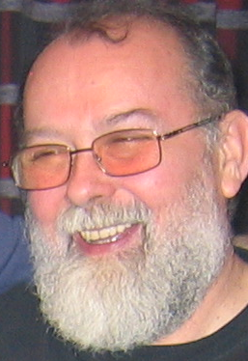 | 20 9427 130 | barna.andor@hdsnet.hu | újságíró | ¤ ¤ |  |  | ¤
√ | Bánkuti Irén |  |  | 06-1 334 5586 | iren.bankuti@freemail.hu | magánzó
√ | Bodnár Györgyi |  |  | 30 6782 161 |  | üzletvezető
√ | Dihen Ilona |  |  | 06-92 323 695 |  | nyugdíjas | ¤ | ¤ |  | ¤ ¤
√ | Enyedi Janó |  |  | 30 6638 290 | enyedijanos@citromail.hu | üzletvezető | ¤ | ¤
√ | Gerics Rózsa |  |  | 20 3344 240 | Gerics.Rozsa@ aotk.szie.hu | egyetemi oktató | ¤
√ |   Helmle Ildikó |  |  | 30 4758 543 | balogh.laszlone@masodikkerulet.hu | pénzügyes |  | ¤
√ | 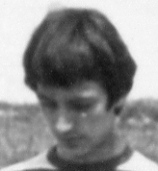  Horváth Lajos |  |  | 70 2225 901 |  | nyugdíjas | ¤¤¤
√ | Izsák András Maszat |  |  | 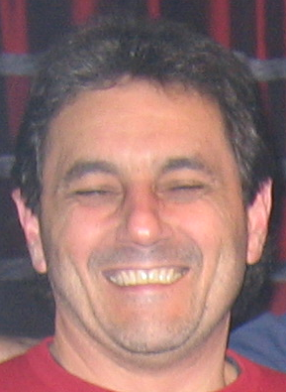 | 20 2364 124 | maszat53@gmail.com |  | ¤
√ | 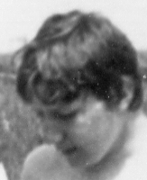  Jassó Péter Pempő |  |  | 30 2429 373 | pjasso@match.hu | informatikus | ¤ | ¤
√ | Kiss Anna |  |  | 934284116 |  |  | ¤ | ¤
√ | Kiss Ildikó   |  |  | 30 5180 045 |  | laboros
√ | Koncz Gyöngyi |  |  | 06-45 484 809 // 20 595 2976 ? | veressendrene@freemail.hu |  | ¤ ¤ |  |  | ¤
√ | Kovácsik Zsuzsa Kozsu |  |  |  | 30 403 3907 | kovacsik54@freemail.hu | pedagógus | ¤ | ¤ |  | ¤
√ | Nagy Katalin |  |  | 06-76 356 645 // 30 9852 925 | Kutasine@freemail.hu | jegyző
√ | 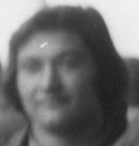  Petrányi Ferenc |  |  | 20 336 5837 // 20 260 3689 | beo2000@freemail.hu, beo2000@gmail.com | díszállatkereskedő | ¤ ¤
√ | Polacskó László |  |  | 20 914 6706 | iwiw ? Polacskó Péter ? | autókereskedő,büfés | ¤
√ | Pusztaszeri Sándor |  |  | 20 320 3530 | p.judit@freemail.hu |  |  | ¤
√ | 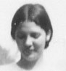  Szabó Dallos Bea |  |  | 30 9614 876 | xenophon@vnet.hu | ügyvezető igazgató |  | ¤
√ | 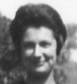  Zöld Éva |  |  | 06-1 221 4584 | medozo5@freemail.hu | nyugdíjas | ¤
 | Turbucz István
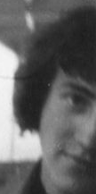
Vass Gusztáv


Bíró Zsuzsa

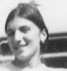
Szarka Mária

 | Tóth Zsuzsa
 | Borbély Katalin |  |  |  |  |  | ¤
 | Győri Éva
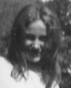
Herczeg Katalin

 | Kovács Tibor
 | Szűcs Anna

